Lausen:
Grammel Westlicher SteinbruchWest: H. Polt, T. Schöpfer, SEBA-Karte#4678
47.47978252 / 7.7635714 (OSM)
CH-Koordinaten: 2624493 / 1258835
(2624491/ 1258830; Infoflora Schöpfer / Polt; Koordinaten für alle Bäume beim westlichen Steinbruch)
BHU: 117cm / BHD: 37cm Mai. 2019
Edelreiser gesammelt, angewachsen, DNA-Probe nehmen

10. Juli 2020
Beschrieb: Konkurrenz durch bergseitige Eiche, Früchte
→ Krone freistellen
18. Januar 2022: Massnahme ist ausgeführt worden

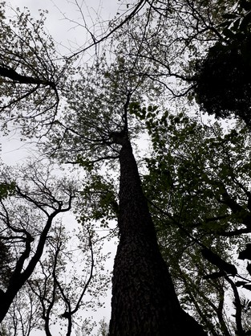  29. Apr 2019 | 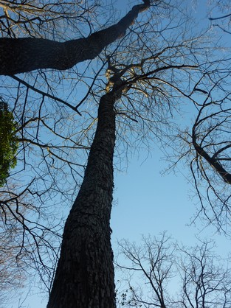  18. Feb 2020

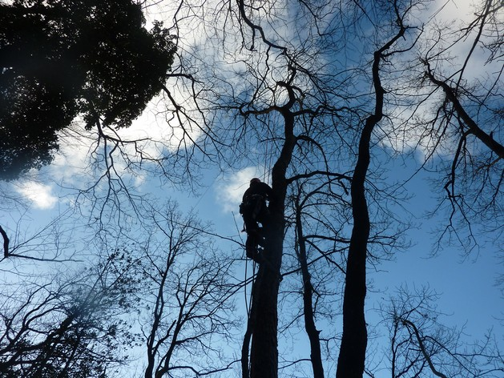
18. Feb 2020

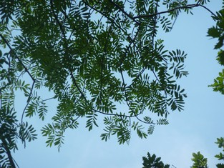  10. Jul 2020 | 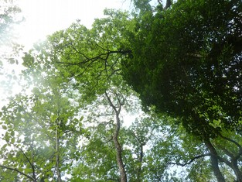  10. Jul 2020

